Исследование на тему:

Автомобиль. История создания.

Выполнил ученик 3 А класса

Порецкой СОШ

Денисов Иван

История слова "Автомобиль"
Рассказ про историю автомобилей логично начать с истории происхождения этого слова. Далеко не все знают, откуда появилось слово “автомобиль”. Коляска самодвижущаяся (вуатюоотомобиль) – так назывался первый экипаж с механическим двигателем. Со временем, от этого названия осталось только слово “отомобиль”, которое берет свое начало от греческих “ауто” (сам) и латинского “мобилис” (подвижной). Именно эти два слова породили привычное для наших ушей “автомобиль” и “авто”.

Первые попытки создать автомобиль
Еще в XVII в были люди, которые пытались создать экипаж, в который не нужно запрягать лошадей, но такие экипажи передвигались за счет усилия другой живой силы – самих пассажиров или лакеев. В это же время французский инженер Никола-Жозеф Кюньо создал первый паровой автомобиль-тягач, предназначенный для артиллерийских оружий. Данное транспортное средство находится в Парижском музее искусств и ремесел. Первые попытки не позволили создать полноценный автомобиль. По большому счету, не являлись автомобилями и паровые омнибусы, появившиеся в Англии в XIX в. Будучи слишком тяжелыми, они потребляли огромное количество воды и топлива и требовали тщательной и длительной подготовки к походу. Омнибусы двигались медленно, разрушали дороги, проигрывали появившемуся железнодорожному транспорту. Но свою роль эти машины в истории автомобилей сыграли – была доказана возможность механического передвижения, созданы и опробованы основные узлы и механизмы. Однако именно эти, казалось бы, нелепые машины и дали начало истоии автомобилей.... Вначале XX в. появилась классическая компоновка, известная всем (представьте себе современный автомобиль, лучше российский), которая прослужила основой для автомобилей долгие годы.

Первые автомобили
Калр Бенц и Готлиб Даймлер были первыми изобретателями автомобиля. Они запатентовали свои устройства в 1885 году.
Первый трехколесный Benz (Германия, 1885 год)
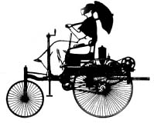

Фотографии первых автомобилей

Панар-Левассор (Франция, 1895 год)
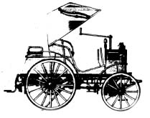
Фаэтон Руссо-Балт (Россия, 1911 год)
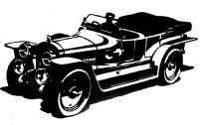
Легендарный АМО-Ф15

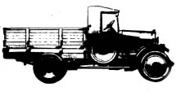
НАМИ-1
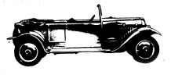
ГАЗ-А
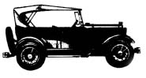
Пятиместный ГАЗ-М1
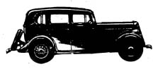
Шестиместный лимузин ЗИС-101
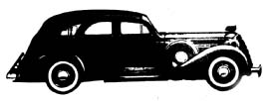
Четырехместный КИМ-10
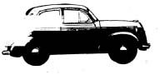
ГАЗ-М20 Победа (1945 год)
Конвейер Форда
В конце 19- начале 20 в. Автомобиль стоил очень дорого, потому что каждый собирался в ручную для заказчика. Вспоминая шутливую фразу «автомобиль- не роскошь, а средство передвижения», можно с уверенностью сказать, что в те далекие времена все было с точностью до наоборот, А вот именно в средство передвижения автомобиль превратил американец Генри Форд. Этого человека недаром называют отцом автомобилестроения. Генри Форд родился в 1863 г. В штате Мичиган. Его родители были простыми фермерами, вряд ли они предполагали, что имя их сына станет известно всему миру. Чем же знаменит этот человек? В 1903 г. Форд основал фирму «Форд мотор компани», где и воплотил в жизнь свои замечательные идеи.
А решил он вот что: сделать все узлы и детали автомобиля стандартными, то есть одинаковыми, и использовать при сборке движущийся конвейер, где каждый рабочий будет выполнять только свою простейшую операцию по сборке. Первое массовое производство «Форда» было начато в 1908 г., а уже к 1913 г. Ежедневно собиралась тысяча автомобилей.
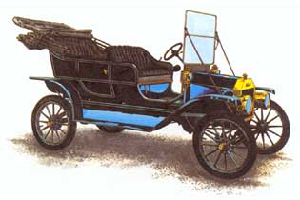

Что осталось от первых автомобилей и по сей день?
Первые автомобили были обыкновенными каретами и колясками, только без вожжей, оглоблей и с бензиновым двигателем, который заменял лошадей. В конструкции автомобиля и по сей день сохранилось многое от коляски, конечно в сильно измененном виде: колеса, оси, рессоры, рама, кузов, тормоза и другие узлы.. Колеса и оси подвешены к раме на рессорах, такая система подвески поглощает удары колес на плохой (неровной) дороге, частично защищает кузов от тряски. Схожую задачу выполняют и надетые на колеса и наполненные сжатым воздухом шины. Тормоза служат для замедления хода автомобиля.. Когда-то их делали в виде колодок, или башмаков, которые кучер (или шофер) прижимал к шинам посредством рычага. Первые автомобили были открытыми (можно сказать, кабриолетами), и, чтобы защититься от ветра, дождя, пыли и грязи, автомобилисты надевали шубы, кожаные шлемы и большие очки. Ветровое стекло появилось позже, и лишь спустя время стал нормой застекленный закрытый кузов для пассажиров. Приглядитесь к любому, даже самому современному японскому автомобилю, вы найдете многое от тех старых, нелепых самоходных колясок...

Фотографии современных автомобилей:

